Elektrický proud v kapalinách I.

- Které z následujících tvrzení je správné?
  - Vedení elektrického proudu v kapalinách je způsobeno přenosem elektronů v elektrolytu.
  - Vedení elektrického proudu v kapalinách je způsobeno přenosem kationtů a aniontů.
  - Vedení elektrického proudu v kapalinách je způsobeno přenosem elektronů, kationtů a aniontů.
  - Vedení elektrického proudu v kapalinách není vázáno na přenos látek.

- Jestliže ke dvěma elektrodám umístěným v elektrolytu připojíme zdroj stejnosměrného napětí, které budeme plynule zvyšovat, bude:
  - se proud nelineárně zvětšovat
  - proud nulový, pokud nedosáhne hodnoty tzv. rozkladného napětí
  - se proud zvětšovat podle Ohmova zákona
  - se proud snižovat

- Při elektrolýze síranu měďnatého se na:
  - anodě vylučuje měď
  - anodě vylučuje kyselina sírová
  - katodě vylučuje kyselina sírová
  - katodě vylučuje měď

- Při elektrolýze hydroxidu draselného se na:
  - anodě vylučuje hydroxid
  - anodě vylučuje draslík
  - katodě vylučuje kyslík
  - katodě vylučuje vodík

- Při elektrolýze:
  - kationt na katodě přijímá elektron
  - kationt na anodě přijímá elektron
  - kationt na anodě odevzdává elektron
  - kationt na katodě odevzdává elektron

- Při elektrolýze:
  - aniont na katodě přijímá elektron
  - aniont na anodě přijímá elektron
  - aniont na anodě odevzdává elektron
  - aniont na katodě odevzdává elektron

- V průběhu elektrolýzy roztoku chloridu sodného se chloridový iont:
  - redukuje na anodě
  - redukuje na katodě
  - oxiduje na anodě
  - oxiduje na katodě

- Při elektrolýze kyseliny sírové se vodíkový iont:
  - oxiduje na katodě
  - oxiduje na anodě
  - redukuje na katodě
  - redukuje na anodě

- Hmotnost látky vyloučené při elektrolýze je:
  - nepřímo úměrná náboji, který prošel elektrolytem
  - nepřímo úměrná času
  - je přímo úměrná proudu, který prošel elektrolytem
  - je přímo úměrná Faradayově konstantě

- Faradayova konstanta je rovna:
  - součinu Avogadrovy konstanty a hodnoty elementárního náboje
  - podílu Avogadrovy konstanty a hodnoty elementárního náboje
  - součinu Avogadrovy a Boltzmanovy konstanty
  - podílu Avogadrovy a Boltzmanovy konstanty

- Které z následujících tvrzení není správné?
  - Látková množství různých látek vyloučených při elektrolýze týmž nábojem jsou chemicky ekvivalentní.
  - Elektrochemický ekvivalent látky vypočteme tak, že její molární hmotnost vydělíme Faradayovou konstantou a počtem elektronů potřebných k vyloučení jedné molekuly.
  - Konstantou úměrnosti v prvním Faradayově zákonu je Faradayova konstanta.
  - Při elektrolýze se na katodě vždy vylučuje vodík nebo kov.

- Dvě stejné ocelové destičky ponoříme do vodného roztoku dusičnanu stříbrného a roztokem necháme procházet elektrický proud. V průběhu elektrolýzy pokryje stříbro:

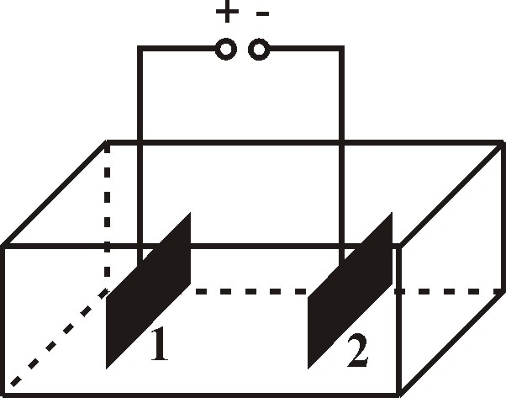

  - rovnoměrně obě desky z obou stran
  - rovnoměrně desku 1 z obou stran
  - rovnoměrně desku 2 z obou stran
  - rovnoměrně desku 2 z vnitřní strany

- Jednotkou elektrochemického ekvivalentu látky je:

